2015年10月高等教育自学考试全国统一命题考试

数据库系统原理 试卷

(课程代码04735)
本试卷共4页，满分100分。考试时间150分钟。
考生答题注意事项：
1．本卷所有试题必须在答题卡上作答。答在试卷上无效，试卷空白处和背面均可作草稿纸。
2．第一部分为选择题。、必须对应试卷上的题号使用2B铅笔将“答题卡”的相应代码涂黑。
3．第二部分为非选择题。必须注明大、小题号，使用0．5毫米黑色字迹签字笔作答o
4．合理安排答题空间，超出答题区域无效。
第一部分 选择题
一、单项选择题(本大题共15小题。每小题2分。共30分)
在每小题列出的四个备选项中只有一个是符合题目要求的，请将其选出并将“答题卡”
的相应代码涂黑。未涂、错涂或多涂均无分。淘宝自考赢家
1．不是数据管理技术进人数据库阶段的标志的20世纪60年代末的三件大事的是
A．1968年美国IBM公司推出层次模型IMS系统
B．1969年美国CODASYL组织发布了DBTG报告
C．1970年美国IBM公司的E．F．Codd连续发表论文
D．1970年James Gray因在数据库领域的成就获得图灵奖
2．关于概念模型的描述，不正确的是
A．概念模型表达了数据的局部逻辑结构
B．概念模型是从用户需要的观点出发，对数据建模
C．概念模型独立于硬件和软件
D．概念模型是数据库设计人员与用户之间进行交流的工具
3．不是数据库的运行与维护阶段任务的工作是
A．数据库的转储和恢复 B．数据库试运行
C．数据库安全性、完整性控制 D．数据库性能的监督、分析和改进
4．在关系模型中，对于关系性质叙述正确的是
A．关系中每一个属性值都是可分解的
B．关系中允许出现重复元组
C．由于关系是一个集合，因此不考虑元组间的顺序，即没有行序
D．元组中的属性在理论上是有序的
5．在讨论关系模式的质量时，关于非形式化的衡量准则，叙述不正确的是
A．关系模式的设计应尽可能只包含有直接联系的属性
B．尽可能使得相应关系中不出现插入、删除和修改等操作异常
C．相应关系中最好放置一些经常为空值的属性
D．尽可能使关系的等值连接在主键和外键的属性上进行
6．“左部不可约依赖”也称为
A．局部依赖 B．完全依赖
C．平凡函数依赖 D．非平凡的函数依赖

7．如题7图，两个关系R1和R2，运算能得到关系R3的是
A．连接 B．笛卡儿积 C．并 D．交
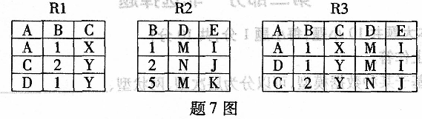
8．设有关系R和S，与R-S等价的元组关系演算表达式是
9．在SQL查询语言中，用于合并查询的谓词是
A．Exists B．All C．Union D．Some
10．设某数据库中一个表S的结构为S(SNAME，CNAME，GRADE)，其中SNAME为学生名，CNAME为课程名，二者均为字符型，GRADE为成绩，数值型，取值范围是0一100，若要把“张一的化学成绩80分”插入S中，则下列语句正确的是
A．ADD INTO S VALUES(ˋ张一ˊ， ˋ化学ˊ， ˋ80ˊ)
B．INSERT INTO S VALUES(ˋ张一ˊ，ˋ化学ˊ， ˋ80ˊ)
C．ADD INTO S VALUES(ˋ张一ˊ， ˋ化学ˊ， 80)
D．INSERT INTO S VALUES(ˋ张一ˊ，ˋ化学ˊ，80)
11．关于事务的故障与恢复，下列说法正确的是
A．事务日志用来记录事务执行的频度
B．任何故障的恢复都由系统自动完成
C．系统故障的恢复只需进行RED0操作
D．对日志文件设置检查点是为了提高故障恢复的效率
12．若事务T₁已经给数据A加上了排他锁，则事务T₂
A．只能再对数据A加共享锁 B．不能再给数据A加任何锁
C．只能再对数据A加排他锁 D．可以对数据A加任何锁
13．在SQL Server 2000安装时，安装程序会把系统文件存放在启动盘的目录下，存放日志文件的目录是
A．＼Log B．＼Books C．＼Jobs D．＼BackUp
14．PowerBuilder 9．0中，可以对应用程序的0pen、Close、Error等事件编程的画板是
A．数据窗口画板 B．数据管道画板 C．应用画板 D．函数画板
15．一个UML类图，如题l5图所示，表示类的名称的是
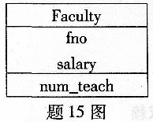
A．Faculty B．fno C．salary D．num_teach
第二部分 非选择题
二、填空题(本大题共10小题。每小题1分，共10分)
请在答题卡上作答。
16．DBMS总是基于某种数据模型，可以分为层次型、网状型、________和面向对象模
型。
17．概念设计中最著名的方法就是________。
18．在关系模式R中，能函数决定所有属性的属性组称为模式R的________。
19．在对关系R和S做自然连接时，把原该舍弃的元组也保留在新关系中，同时在这些元组
新增加的属性上填上空值，这种操作称为
20．在SQL语言中，对分组查询中指定满足条件的语句是________。
21．视图被用来对无权用户屏蔽数据。用户只能使用视图定义中的数据，而不能使用视图
定义外的其他数据，从而保证了数据________。
22．DBMS的恢复子系统必须在系统重新启动时，对非正常终止的事务进行处理，把数据库
恢复到________状态。
23．SQL Server中，存储过程是存放在服务器上的预先________好的SQL语句。
24．系统树窗口为PowerBuilder开发人员提供了关于________的活动状态视图。
25．ODBC规范定义的驱动程序有两种类型：即单层驱动程序和________。
三、简答题 (本大题共10小题，每小题3分，共30分)
请在答题卡上作答。
26．简述DBS的全局结构。
27．简述数据库设计的规划阶段的任务。
28．设有关系模式R(U，F)，其中U={A，B，C，D，E}，F={A→BC，CD→E，B→D，E→A}，
求属性A在F上的闭包(A)⁺。
29．在嵌入式SQL中如何区分SQL语句和宿主语言语句?
30. 简述事务的性质。
31．简述用户(或应用程序)访问数据的权限种类。
32．简述事务的存取模式种类。
33．简述T—SQL语言中Goto语句的作用。
34．简述PowerBuilder 9．0输出窗口的功能。
35．简述SQL／CLl中语句记录的功能。
四、设计题(本大题共5小题，每小题4分。共20分)
请在答题卡上作答。
某集团公司职工管理系统的数据库包括如下关系表：
职工表：EMP(EN0，ENAME，AGE，SEX)，其属性分别表示职工工号、姓名、年龄和性别；
工作表：WORKS(EN0，CN0，SALARY)，其属性分别表示职工工号、工作的公司编号和工资；
公司表：COMP(CN0，CNAME，CADDRESS)，其属性分别表示公司编号、公司名称和地址。
实现下列操作：
36．使用关系代数语言查询工作在C1号公司的年龄超过50岁的职工工号和姓名。
37．使用SQL语句查询各个公司的公司号以及职工人数。
38．使用SQL语句查询在编号为C4和C8的公司兼职的职工工号。
39．使用SQL语句将编号为C2公司，低于该公司平均工资的职工工资提高5％。
40．用SQL语言创建视图V_EWC：视图包括职工工号、姓名、工资、公司编号、公司名称。

五、综合题(本大题共2小题，每小题5分，共10分)
请在答题卡上作答。
41．设有一个商业集团的关系模式R(商品号，商品名，类号，类名，商店号，商店名，地址，售价)，每种商品在每个商店只有一个售价。
(1)写出关系模式R的关键码。
(2)将R规范到2NF。
(3)将R规范到3NF。
42．一个工厂要建立一个管理数据库系统，该系统有部门、职工、设备、零部件、厂商等实体，各实体属性如下：
部门：部门号、部门名、电话、地址；
职工：职工号、职工名、性别、职务；
设备：设备号、名称、价格；
零部件：零部件号、名称、规格、价格；
厂商：单位号、名称、电话、地址。
一个部门有多个职工，但每个职工只能在一个部门工作；一个部门管理多台设备，
每台设备只属于一个部门；一台设备装配多种零部件，每种零部件可以装配在多台设备
上；一个厂商可以提供多种零部件，每种零部件可以由多个厂商提供。
(1)试画出反映上述实体关系的E—R图(可以省略实体的属性)。
(2)转换成关系模式，并指出每个关系模式的主键和外键(如果存在)。
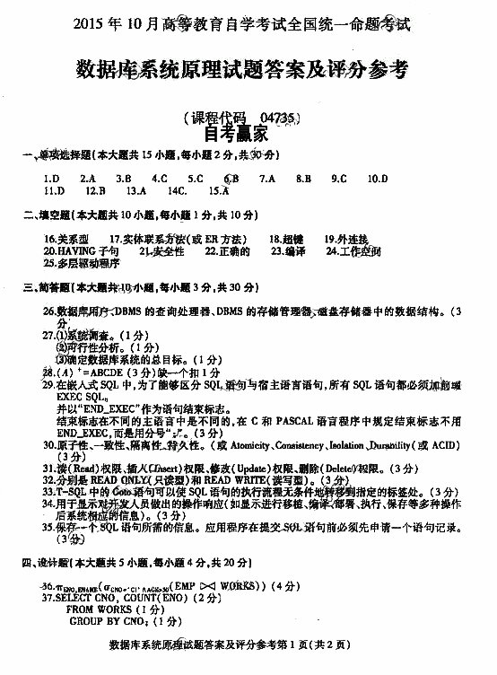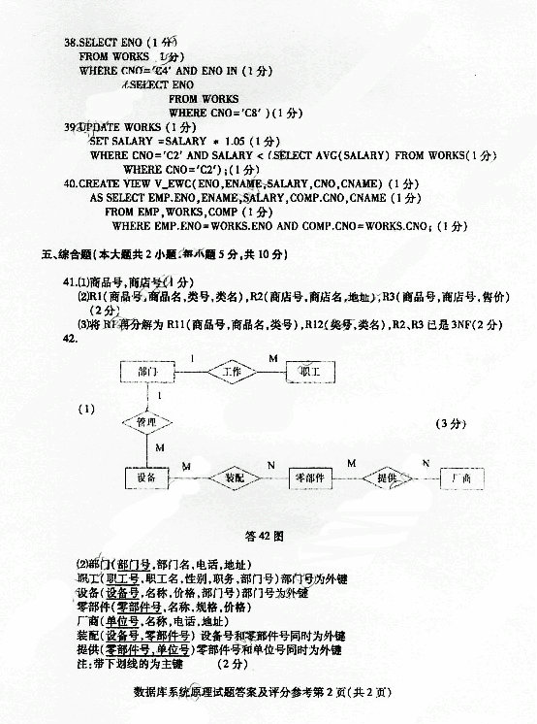

2015年4月高等教育自学考试全国统一命题考试

数据库系统原理 试卷

(课程代码04735)
本试卷共4页，满分l00分，考试时间l50分钟。
考生答题注意事项：
1．本卷所有试题必须在答题卡上作答。答在试卷上无效，试卷空白处和背面均可作草稿纸。
2．第一部分为选择题。必须对应试卷上的题号使用2B铅笔将“答题卡”的相应代码涂黑。
3．第二部分为非选择题。必须注明大、小题号。使用0．5毫米黑色字迹签字笔作答。
4．合理安排答题空间。超出答题区域无效。
第一部分 选择题
一、单项选择题(本大题共l5小题，每小题2分，共30分)
在每小题列出的四个备选项中只有一个是符合题目要求的，请将其选出并将“答题卡”
的相应代码涂黑。未涂、错涂或多涂均无分。自考赢家
1．在文件系统阶段，所具有的独立性是
A．逻辑独立性 B．物理独立性 C．系统独立性 D．设备独立性
2．在数据库的三级模式中，描述数据库中数据的物理存储结构的是
A．内模式 B．外模式 C．逻辑模式 D．子模式
3．每个部门有多名职工，每名职工在一个部门任职，实体集部门与职工之间的联系是
A．一对一 B．一对多 C．多对一 D．多对多
4．有关系R(A，B，C)，主码为A；S(D，A)，主码为D，外码为A，参照R中的属性A。关系R和S的元组如下表所示。关系s中违反参照完整性规则的元组是
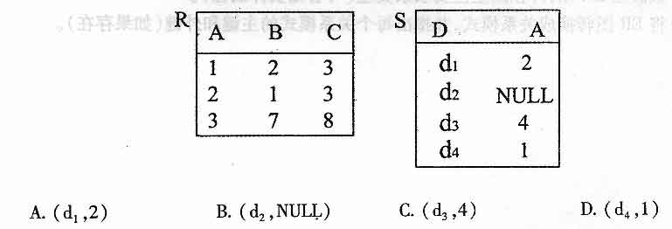
5．设有关系模式R(A，B，C，D)，F是R上的FD集，F={A→B，B→C，C→D}，则属性集BC的闭包(BC)⁺为
A．BD B．BCD
C．BC D．CD
6．设关系模式R的属性集是U，X是U的一个子集。如果x→U在R上成立，但对于X的任
一真子集X₁→U不成立，那么称X是R上的一个
A．候选键 B．超键
C．主键 D．外键
7．关系代数运算RNS等价于
A．R—S—R B．R+S一(R—S)
C．S一(S—R) D．S一(R—S)
8．关于关系代数表达式的优化叙述不正确的是
A．应尽可能提前笛卡尔积和连接运算 B．应尽可能提前进行选择和投影运算
C．关系代数表达式优化后与原表达式必须等价 D．优化应该考虑关系的存储策略
9．以下不属于核心SQL包含的部分是
A．数据操纵语言 B．数据定义语言
C．数据安全语言 D．嵌入式SQL语言的使用规定
10．以下不属于SQL提供的数据类型是
A．DOUBLE PRECISION B．FLOAT
C．VARCHAR D．ARRAY
11．在DB恢复时，对已经提交，但更新未写入磁盘的事务执行
A．UND0处理 B．RED0处理
C．ROUBACK处理 D．ABORT处理
12．修改数据库模式的权限有四个，分别是
A．修改、插入、索引、读 B．索引、资源、修改、撤销
C．读、插入、修改、删除 D．索引、读、修改、撤销
13．SQL Server 2000的主要工具中，执行T—SQL的最佳轻量级工具是
A．查询分析器 B．服务管理器
C．企业管理器 D．事件探查器
14．PowerBuilder9．0中，开发空间有三个层次：工作空间、目标和库文件，其中目标的扩展名是
A．．dsw B．．pbl
C．．pbt D．．pbw
15．在对象联系图中，表示对象类型之闻的超类与子类联系(从子类指向超类)的是
A．→ B．→→
C．←→ D．
第二部分 非选择题
二、填空题(本大题共l0小题，每小题l分，共l0分)
请在答题卡上作答。
16．数据库管理系统是位于用户与0S之间的一层_______。
17．完成关系模式设计是在数据库设计的______阶段。
18．由于数据的冗余，在对数据操作时常会引起各种操作异常，包括：修改异常、插入异常和_______.
19. 关系演算运算P₁→P₂可以由其他关系演算运算符等价地转化为______。
20．存储过程是使用______和流程控制语句编写的模块，存储在数据库服务器端，
供客户端程序调用。
21．事务是数据库环境中的一个逻辑工作单元，相当于操作系统环境中的______概
念。
22．引起系统停止运转随之要求重新启动的事件称为______。
23．SQL Server的安全性是基于用户、角色、______和权限的概念的。
24．PowerBuilder是基于客户机／服务器应用的快速______前端开发工具。
25．ODBC技术为应用程序提供了一套CLI函数库和基于______的运行支持环境。
三、简答题(本大题共l0小题，每小题3分，共30分)
请在答题卡上作答。
26．简述数据独立性的概念。
27．设有函数依赖集F={A→B，A→E，Al→E，CD→I}，试求与F等价的最小函数依赖集。
28. 简述数据库系统的生存期。
29．简述关系代数运算中外连接的种类及分别实现的功能。
30．简述事务调度的概念。
31. 简述SQL3触发器的概念及组成。
32．简述使用S锁的操作。
33．简述T—SQL语言中给变量赋值所使用的命令Select和Set的主要区别。
34．在PowerBuilder脚本中，写出给数据窗口控件dw_1设置通讯区域sqlca和从数据库中显示检索到的数据的语句。
35．简述SQL／CLI中连接记录的功能。
四、设计题(本大题共5小题，每小题4分，共20分)
请在答题卡上作答。
某药店管理系统的数据库包含如下关系表：
Drug(dID，dName，dPlace，dSpec)，药品目录表，分别表示(药品编号，药品名称，药品产地，规格)
Purchase(pDate，dID，pAmmo，pPrice，pProvider)，药品采购表，分别表示(采购日期，药品编号，采购数量，采购单价，供货商)
Retail(rDate，dID，rAmmo，rPrice，payStyle)，药晶零售表，分别表示(销售l3期，药品编号，销售数量，销售单价，付款方式)
实现下列操作：
36．用关系代数表达式查询单次采购数量大于1000的药品编号、药品名称和供货商名称。
37. 使用SQL语句修改药品编号为“l012”的药品名称为“头孢氨苄胶囊”，产地为“青岛”。
38．使用SQL语句查询所有药品累计采购的情况，包括每种药品的药品编号、药品名称、总
数量和总金额。如果药品没有被采购过，数量和金额置为空值。
39. 使用SQL语句查询单笔销售金额低于l0元的药品编号、药品名称、销售金额(列名称改
为total)。
40．使用SQL语句建立视图VWl：2015年3月1 13后药品的销售记录，包括药品编号、药品名称、销售日期、销售数量、销售单价、销售金额、付款方式。
五、综合题(本大题共2小题，每小题5分，共l0分)
请在答题卡上作答。
41．设有一个记录学生参加勤工俭学情况的关系模式：
R(学号S，学生名N，班级C，工作种类W，收入M)
FD={S→N，S→C，(s，w) →M
(1)根据上述条件，写出模式R的关键码。
(2)R最高属于几范式，为什么?
(3)将R规范到3NF。
42．某汽车运输公司数据库中，涉及的部分信息如下：
车队：车队号、车队名等；
车辆：牌照号、厂家、出厂日期等；
司机：司机编号、姓名、电话等。
其中，每个车队可聘用若干司机，但每个司机只能应聘于一个车队，车队聘用司机
有个聘期；车队与车辆之间存在“拥有”联系，每个车队可拥有若干车辆，但每辆车只能
属于一个车队；司机与车辆之间存在着“使用”联系，司机使用车辆有使用日期和公里数
两个属性，每个司机可使用多辆汽车，每辆汽车可被多个司机使用。
(1)试画出ER图，并在图上注明联系类型(可省略实体属性)。
(2)将ER图转换成关系模式，并指出每个关系模式的主键和外键(如果存在)。
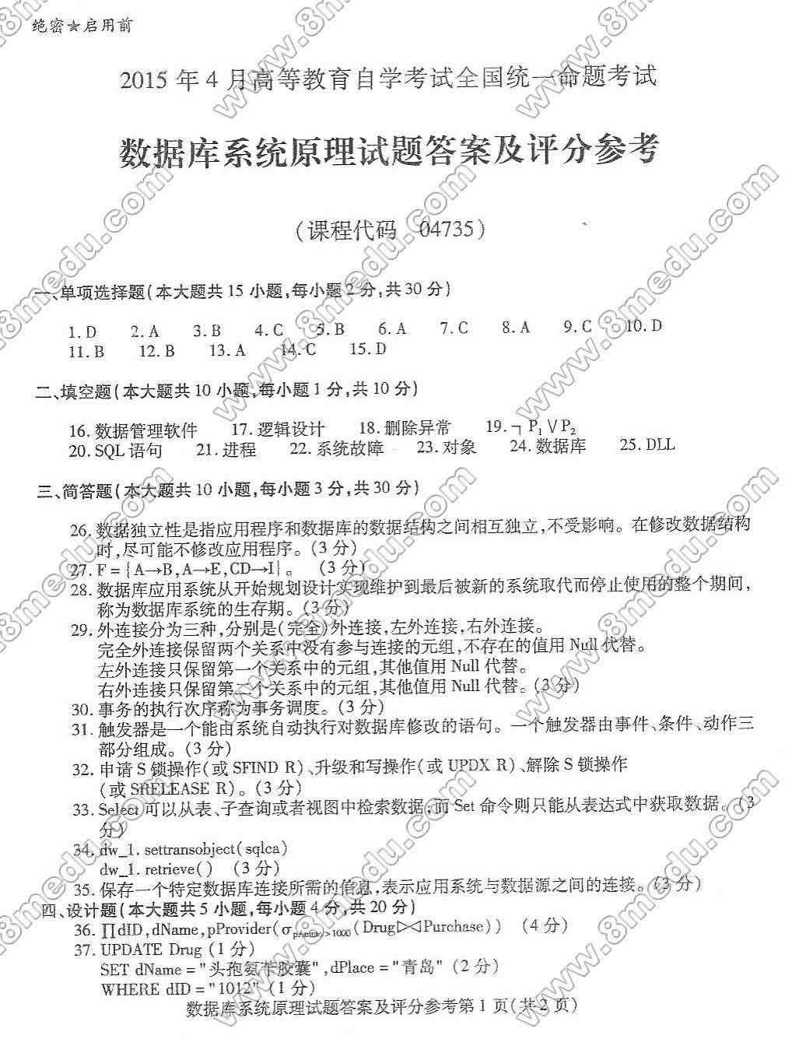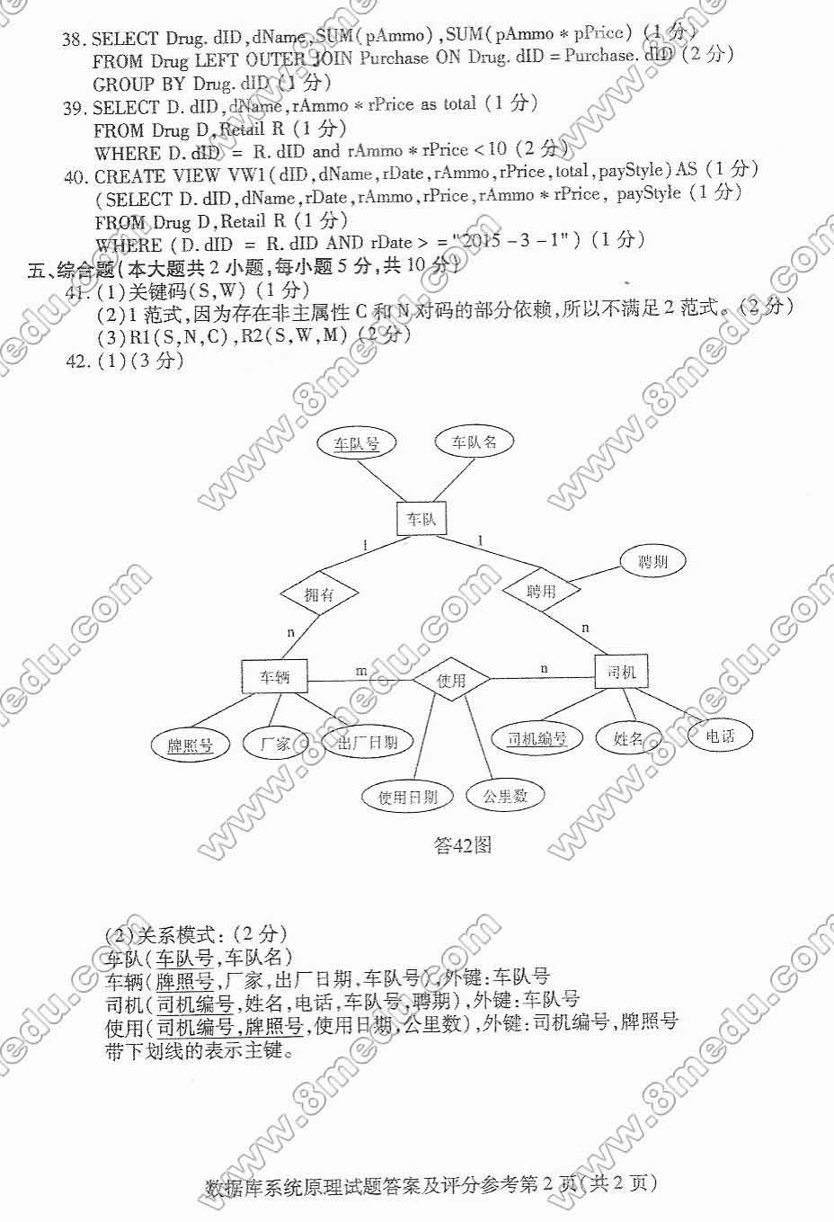

2014年l0月高等教育自学考试全国统一命题考试

数据库系统原理 试卷

(课程代码04735)
本试卷共4页，满分l00分，考试时间l50分钟。
考生答题注意事项：
1．本卷所有试题必须在答题卡上作答。答在试卷上无效，试卷空白处和背面均可作草稿纸。
2．第一部分为选择题。必须对应试卷上的题号使用2B铅笔将“答题卡”的相应代码涂黑。
3.第二部分为非选择题。必须注明大、小题号，使用0．5毫米黑色字迹签字笔作答。
4.合理安排答题空间，超出答题区域无效。
第一部分 选择题
一、单项选择题(本大题共l5小题，每小题2分，共30分)
在每小题列出的四个备选项中只有一个是符合题目要求的，请将其选出并将“答题卡”
的相应代码涂黑。未涂、错涂或多涂均无分。自考赢家
1．文件系统阶段是数据管理技术发展的一个阶段，下列选项不是文件系统缺陷的是
A．数据冗余 B．数据不一致
C．数据联系弱 D．数据不可以长期存储
2．数据库三级模式体系结构的划分，有利于保持数据库的
A．数据独立性 B．数据安全性 C．结构规范化 D．操作可行性
3.实体集学生与课程之间的联系是
A．一对一 B.一对多 C．多对一 D．多对多
4．不是数据库设计规划阶段步骤的是
A．系统调查 B．可行性分析’
C．画ER图 D．确定数据库系统的总目标
5．关系模式中满足2NF的模式
A．可能是lNF B．必定是lNF C．必定是3NF D．必定是BCNF
6.下列规则中正确的是
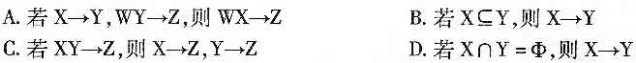7．若关系R和S分别包含r和s个属性，且含有m个公共属性，则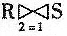
A．包含r+S—m个属性 B．包含r+s+m个属性
C．包含r+S一2m个属性 D．包含r+s个属性
8.关系R和S如下图所示。则R和S的外连接包含Null值的个数是
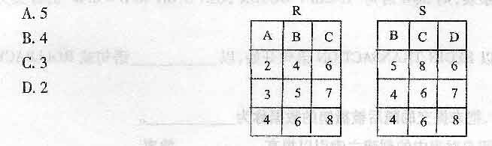
9．SQL中的行和列分别相当于关系模型中的
A．属性和元组 B．元组和属性 C．字段和记录 D．记录和字段
10.SQL中向基本表增加字段的语句为
A．INSERT INTO B．UPDATE COLUMN
C．AIJTER TABLE ADD D．MODIFY COLUMN ADD
11．系统把数据库从被破坏、不正确的状态恢复到最近一个正确的状态，DBMS的这种能力
称为数据库的
A．可恢复性 B.并发性 C．完整性 D．安全性
12．将查询关系S的权限授予用户WANG，并允许该用户将此权限授予其他用户。实现此
功能的SQL语句是
A．GRANT SELECT TO S ON W_ANG WITH PUBLIC
B．GRANT SELECT ON S TO WANG WITH PUBUC
C．GRANT SELECT TO S ON WANG WITH GRANT OPTION
D．GRANT SELECT ON S TO WANG WITH GRANT 0PTION
13．在SQL Server 2000安装时，安装程序会把系统文件存放在启动盘的目录下，存放客户端和服务器端可执行文件与DLL文件的目录是
A．＼BackUp B．＼Binn C．＼Books D．＼Data
14．为PowerBuilder开发人员提供了关于工作空间的活动状态视图的是
A.系统树窗口 B．编辑窗口 C.剪贴板窗口 D．输出窗口
15．在类图中，关联是对类的实例之间的命名，与关联有关的类的个数称为
A．联系的元数 B．关联元数 C．关联角色 D．重复度
第二部分 非选择题
二、填空题(本大题共l0小题，每小题l分，共10分)
请在答题卡上作答。
16．在文件系统阶段，程序设计处于主导地位，数据只起服从程序设计需要的作用；而在数
据库方式下，占据中心位置的是_________。
17．数据库物理设计完成后，进入_________阶段。
18．关系模式的设计应尽可能只包含有直接关系的属性，不要包含有_________。
19．在关系代数中的笛卡尔积和连接操作中，_________的操作代价更大一些。
20．设R和S是关系表，则SQL语句“R LEFT OUTER JOIN S ON R．B=S．B”的含义为
_________。
21．在程序中，事务以BEGIN TRANSACTION语句开始，以_________语句或ROLLBACK
语句结束。
22．在数据库技术中，把未提交的随后被撤销的数据称为_________。
23．SQL Server允许用户对表中的列建立索引以提高_________效率。
24．在PB中，数据窗口是封装了对数据库中的数据操作的对象，它极大地方便了应用程序
对_________的使用。
25．创建数据源最简单的方法是使用ODBC_________。
三、简答题(本大题共l0小题，每小题3分，共30分)
请在答题卡上作答。
26．简述数据库系统(DBS)的组成。
27.简述概念设计的主要步骤。
28．有关系模式R(学号，姓名，所在学院，院长)，试判断该关系模式存在的问题，并说明原因。
29．什么是动态SQL?它的使用可以分为哪几个阶段?
30．简述锁的定义。
31．什么是数据库的完整性?
32．写出从用户WANG回收对关系s的查询、修改权限并且是连锁回收的SQL语句。
33．简述SQL Server中的T—SQL。
34．简述PowerBuilder 9．0工程画板的功能。
35．简述在SQL／CLI中，宿主程序与数据库交互的有关信息保存在哪些类型的记录中。
四、设计题(本大题共5小题，每小题4分，共20分)
请在答题卡上作答。
某宾馆有多间客房(Room)，顾客(Customer)可以入住到宾馆。其关系模式如下：Room
(rN0，rType，rPriee)，分别表示(房间编号，房间类型，价格)；Customer(eID，cName，cage，cPhone)，分别表示(顾客编号，顾客姓名，年龄，电话)；RC(rN0，eID，rcInDate，rcDays)，分别表示(房问号，顾客编号，入住日期，入住天数)。
实现下列操作：
36．用关系代数表达式查询每次入住天数大于l0天的客户姓名和电话。
37．向Customer表插入一条新记录：客户编号为21011319，姓名为李四平，电话号码为
02478699876。
38．使用SQL语句查询累计入住天数超过365天的客户编号、累计入住天数。
39.使用SQL语言查询没有被使用过的房间编号。
40．使用SQL语言建立视图VWl：2014年10月1日后入住的所有客户的姓名、房间类别、
入住天数。
五、综合题(本大题共2小题，每小题5分，共10分)
请在答题卡上作答。
41．假设某商业集团数据库中关系模式R如下：
R(商店编号，商品编号，库存数量，部门编号，负责人)
如果规定：
(1)每个商店的每种商品只在一个部门销售；
(2)每个商店的每个部门只有一个负责人；
(3)每个商店的每种商品只有一个库存数量。
试回答下列问题：
(1)根据上述规定，写出模式R的基本FD和关键码。
(2)R最高属于第几范式?
(3)将R规范到3NF。
42．假设某公司涉及信息如下：
部门：部门号、部门名称等；
工程：工程号、工程名；
职工：职工号、姓名、性别；
如果规定：每个部门承担多个工程项目，每个工程项目属于一个部门；每个部门有多名
职工，每一名职工只能属于一个部门；一名职工可能参与多个工程项目，且每个工程项
目有多名职工参与施工；根据职工在工程项目中完成的情况发放酬金；
(1)试画出ER图，并在图上注明联系类型；(可省略实体的属性)
(2)将ER图转换成关系模式，并指明主键和外键。(如果存在)
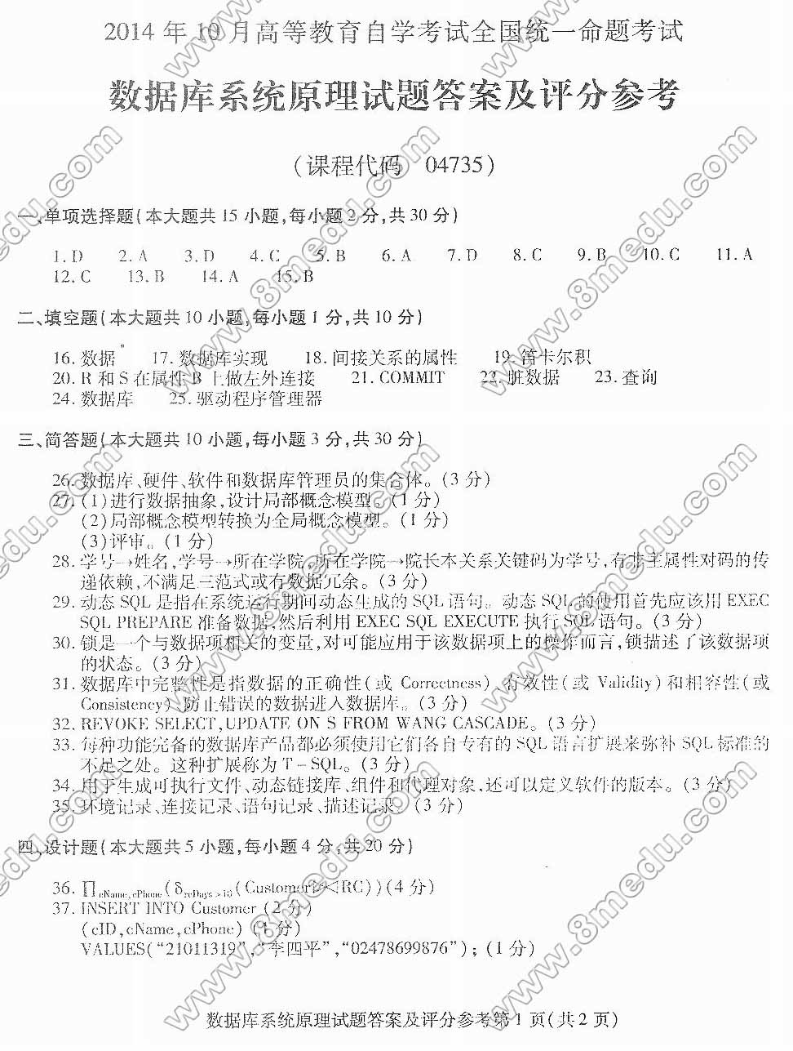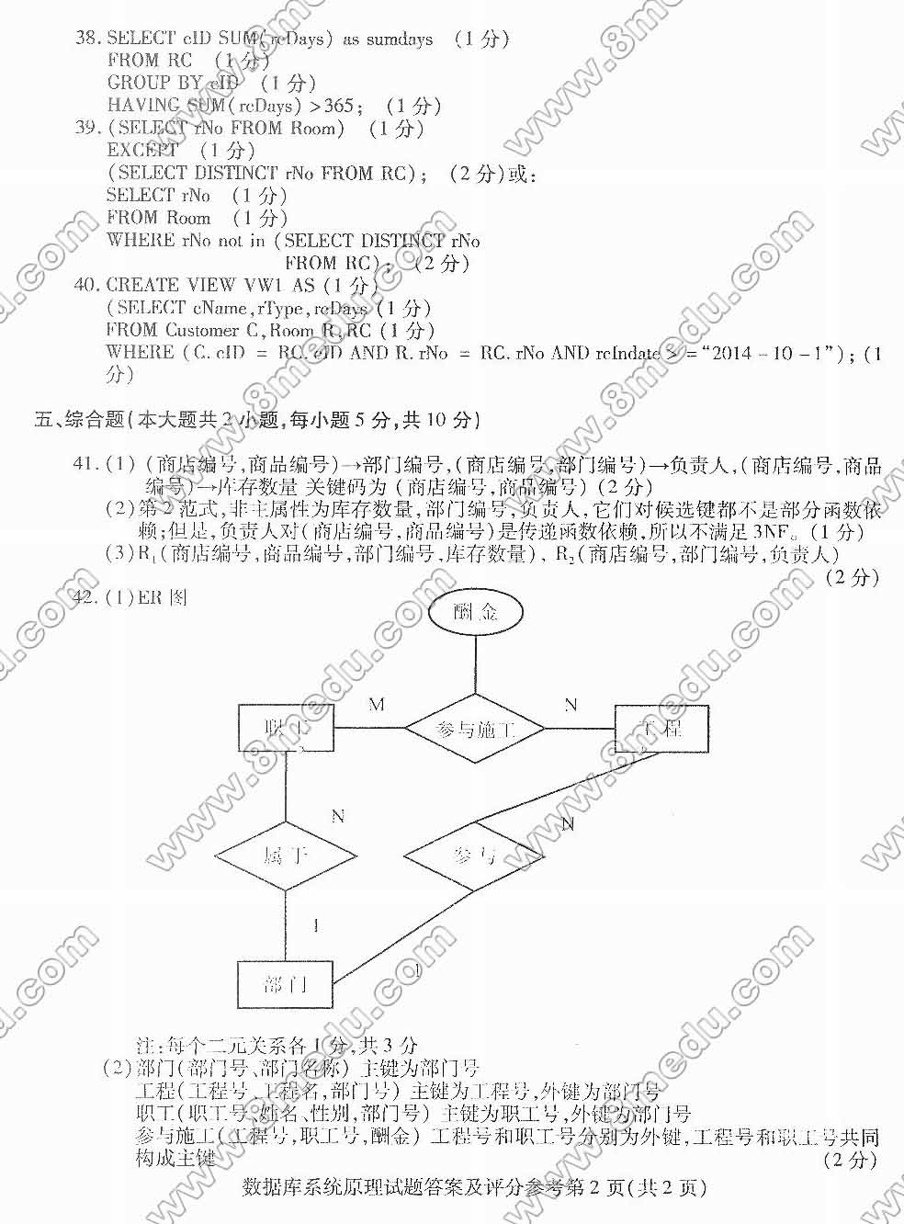

全国2014年4月高等教育自学考试

数据库系统原理试题

课程代码：04735
本试卷满分100分，考试时间150分钟.
考生答题注意事项：
1.本卷所有试题必须在答题卡上作答。答在试卷上无效。试卷空白处和背面均可作草稿纸。
2.第一部分为选择题。必须对应试卷上的题号使用28铅笔将“答题卡”的相应代码涂黑。
3.第二部分为非选择题。必须注明大、小题号，使用0．5毫米黑色字迹签字笔作答。
4.合理安排答题空间。超出答题区域无效。

第一部分选择题

一、单项选择题(本大题共15小题，每小题2分，共30分)
在每小题列出的四个备选项中只有一个是符合题目要求的，请将其选出并将“答题纸”的相应代码涂黑。未涂、错涂或多涂均无分。自考赢家
1.长期存储在计算机内、有组织的、统一管理的相关数据的集合称为
A.数据库 B.数据库管理系统
C.数据库系统 D.数据库技术
2.客观存在，可以相互区别的事物称为
A.实体标识符 B.属性
C.实体集 D.实体
3.关于键的描述，下面错误的是
A.在关系中能惟一标识元组的属性集称为关系模式的超键
B.不含有多余属性的超键称为候选键
C.如果模式R中属性K是其他模式的主键，那么K在模式R中称为内键
D.用户选作元组标识的候选键称为主键
4.在关系模型中，对关系的叙述不正确的是
A.关系中每一个属性值都是不可分解的
B.关系中允许出现重复元组
C.由于关系是一个集合，因此不考虑元组间的顺序，即没有行序
D.元组中的属性在理论上也是无序的
5.属性集U为ABCD，FD集为{A→B，B→C，D→B}，则属性A的闭包A⁺为
A.A B.AB
C.ABC D.ABCD
6.关于关系模式的非形式化设计准则，下面叙述不正确的是
A.关系模式的设计应尽可能使得相应关系中不出现插入、删除和修改等操作异常现象
B.关系模式的设计不只包含有直接联系的属性，也可以包含有间接联系的属性
C.关系模式的设计应尽可能使得相应关系中避免放置经常为空值的属性
D.关系模式的设计应尽可能使得关系的等值连接在主键和外键的属性上进行
7.在关系R与关系S进行自然连接时，只把S中原该舍弃的元组保存到新关系中，这种操作称为
A.外连接 B.内连接
C.左外连接 D.右外连接
8.在关系代数运算中，五种基本运算为
A.并、差、选择、投影、自然连接 B.并、差、交、选择、投影
C.并、差、选择、投影、笛卡尔积 D.并、差、交、选择、乘积
9.关于调用存储过程的说法错误的是
A.可以从交互式界面调用 B.可以使用CALL语句来调用存储结构
C.可以由嵌入式SQL调用 D.不是所有的SQL接口都能调用存储结构
- 设有一个关系：DEPT(DNO，DNAME)，如果要找出倒数第三个字母为z，并且至少包含4个字母的DNAME，
则查询条件子句应写成WHERE DNAME LIKE
A.′_ _Z_％′ B. ′_％Z_ _′
C. ′_Z_ _′ D. ′_Z_ _%′
11.一个事务一旦完成全部操作后，它对数据库的所有更新应永久地反映在数据库中，不会丢失，是事务的
A.原子性 B.一致性
C.隔离性 D.持久性
- 在SQL2提供事务的隔离级别中，只允许事务读已提交的数据，并且在两次读同一数据时不允许其他事务修改此
数据的是
A.可串行化 B.可重复读
C.读提交数据 D.可以读未提交数据
13.在SQLServer 2000中，用来启动和停止SQL Server的主要服务和指示其当前状态的是
A.服务管理器 B.查询分析器
C.企业管理器 D.事件探查器
14.PowerBuilder 9.0中，用于拖放可视化控件，并设置控件属性、样式等功能的是
A.窗口画板 B.函数画板
C.数据管道画板 D.查询画板
15.在面向对象技术中，相同类型元素的无序集合，并且允许有重复的元素的复合类型，称为
A.行类型 B.列类型
C.包类型 D.集合类型
非选择题部分
注意事项：
用黑色字迹的签字笔或钢笔将答案写在答题纸上，不能答在试题卷上。
二、填空题(本大题共10小题，每小题1分，共10分)
16.在数据库阶段，对数据的操作不一定以记录为单位，可以以________为单位。
17.数据字典中通常包括数据项、数据结构、数据流、数据存储和________五个部分。
18.在数据管理中，一直影响系统性能的大问题是________。
19.关系代数表达式的启发式优化是由DBMS的________完成的。
20.一个SQL模式是表和________的集合。
21.事务的执行次序称为________。
22.安全性确保用户被限制在做其想做的事情；而完整性确保用户所做的事情是________。
23.存储过程可以增强代码的可重用性，提高________。
24.数据窗口画板是PB中功能最强大的画板。在其中创建的数据窗口对象可以实现对数据库的各种操作，并按照不同的风格________。
25.聚合表达了成分对象和聚合对象之间的________的联系。
三、简答题(本大题共10小题，每小题3分，共30分)
26.简述概念模型的特点。
27.简述数据库设计中逻辑设计的主要步骤。
28.简述最小函数依赖集的条件。
29.嵌入式SQL语句何时不必涉及到游标?何时必须涉及到游标?
30.简述DBMS中完整性子系统的主要功能。
31.简述在数据恢复中REDO处理的方法。
32.什么是“脏数据”?
33.简述T—SQL语言中局部变量与全局变量的区别。
34.PowerBuilder9.0的开发空间有哪几个层次?
35.简述SQL／CLI中描述记录的功能。
四、设计题(本大题共5小题，每小题4分，共20分)
某工程项目管理系统的数据库包含如下关系表：
S(SNO，SNAME，SEX，DEPT，SCHOLARSHIP)；S为学生表，分别表示(学号，姓名，性别，专业，奖学金)
C(CNO，CNAME，CREDIT)；C为课程表，分别表示(课程号，课程名，学分)
SC(SNO，CNO，SCORE)；SC为选课表，分别表示(学号，课程号，分数)
实现下列操作：
36.用关系代数表达式查询选修了课号为C3或C4课程的学生学号。
37.使用SQL语句查询获得奖学金的所有学生所学课程的信息，包括学号、姓名、课程名和分数。
38.使用SQL语句查询没有任何一门课程成绩超过90分的所有学生的信息，包括学号、姓名和专业。
39.使用SQL语言对成绩有过不及格的学生，如果已经获得奖学金的，将奖学金减半。
40.使用SQL语言建立视图V—SC，视图包括学号、姓名、课程号、课程名、分数。
五、综合题(本大题共2小题，每小题5分，共10分)
41.设有一个记录各个球队队员每场比赛进球数的关系模式：R(队员编号，比赛场次，进球数，球队名，队长名)。如果规定每个队员只能属于一个球队，每个球队只有一个队长，基于R的函数依赖集F={队员编号→球队名，球队名→队长名，(队员编号，比赛场次) →进球数}
(1)根据上述条件，写出关系模式R的关键码。
(2)R最高属于第几范式，为什么?
(3)将R规范到3NF。
42.设大学里教学数据库中有三个实体集。一是“课程”实体集，属性有课程号、课程名称；二是“教师”实体集，属性有教师工号、姓名、职称；三是“学生”实体集，属性有学号、姓名、性别、年龄、身份证号。
设教师与课程之间有“主讲”联系，每位教师可主讲若干门课程，但每门课程只有一位教师主讲；教师与学生之间有“指导”联系，每位教师可指导若干学生，但每个学生只有一位指导教师；学生与课程之间有“选课”联系，每个学生可选修若干课程，每门课程可由若干学生选修，学生选修课程需要记录成绩。
(1)试画出反映上述实体关系的E—R图(可以省略实体的属性)。
(2)转换成关系模式，并指出每个关系模式的主键和外键(如果存在)。

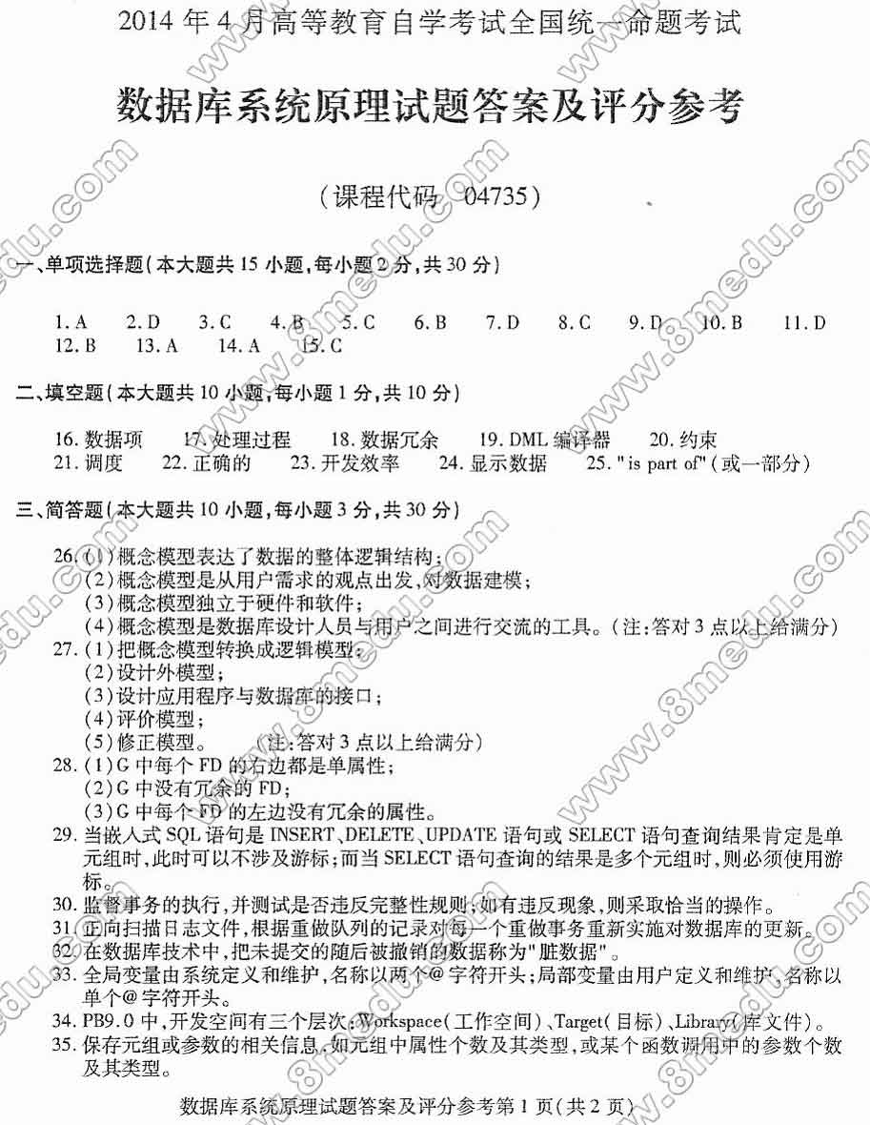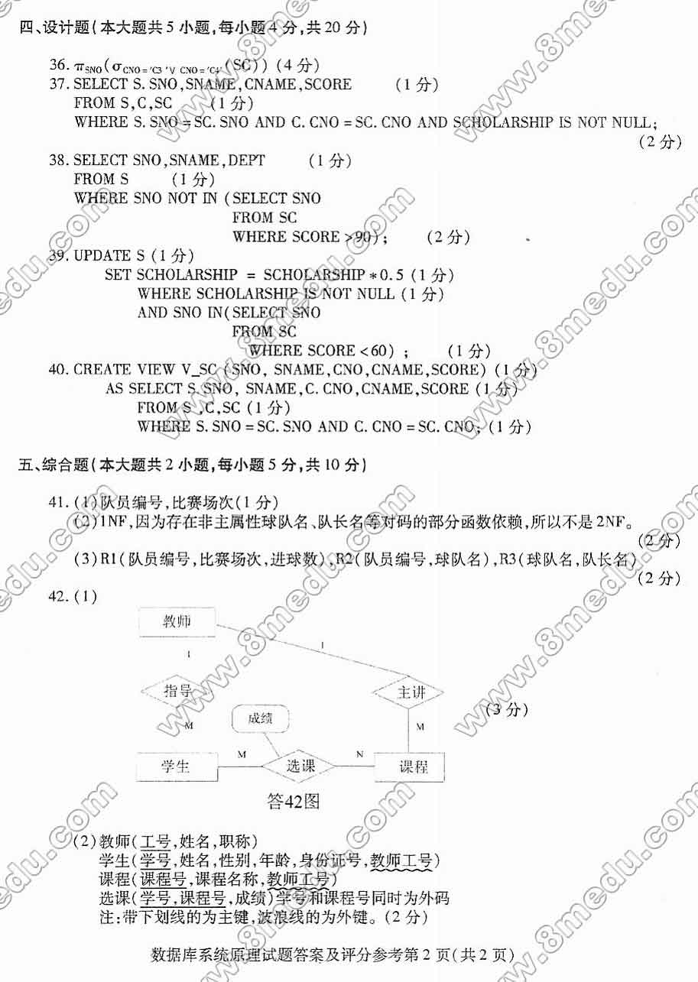
绝密★考试结束前

